Аннотация  Данное пособие предназначено для работы с детьми 4-5 лет на подгрупповых и индивидуальных занятиях в логопедических группах детского сада. Может быть использовано родителями для закрепления заданий учителя – логопеда в домашних условиях.  Мы изучили лексическую тему: «Детский сад»  Попросите ребенка ответить на вопросы, ответы запишите.  1. Каждое утро твои родители идут на работу, старшие братья (сестры) идут в школу. А куда идешь ты? ___________________________________________  2. Чем занимаются дети в течение дня в детском саду, в какие игры играют?___________________________________________________________  __________________________________________________________________  2. Перечисли профессии людей, которые работают в детском саду? __________________________________________________________________  __________________________________________________________________  3. Игра «Профессии людей и их трудовые действия»  Что делает воспитатель? – ___________________________________________  Что делает няня? – _________________________________________________  Что делает повар? – ________________________________________________  Что делает медицинская сестра? – ____________________________________  4. Игра «Раскрась предметы, которые есть в детском саду»  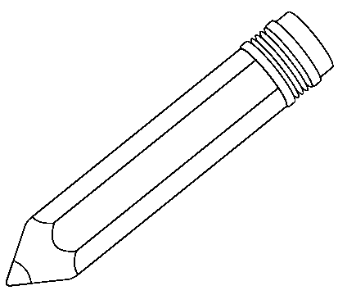  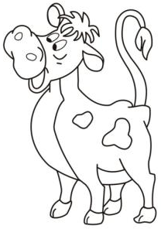  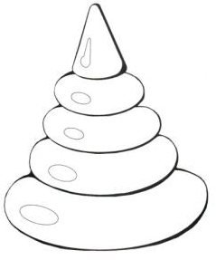  Мы изучили тему: «Овощи»  - Нарисуйте овощи. (помидор, капусту, морковь, лук, картофель)  - Назови все что ты нарисовал(а) одним словом ?_______________________  2.Рассмотрите с ребенком натуральные овощи, обсудите их цвет, форму. Расскажите о том, что овощи растут в огороде, на грядках, время сбора урожая овощей – осень. Некоторые овощи растут в земле (лук, морковь, картошка) и их из земли выкапывают или выдергивают, а другие овощи растут на земле, на кустиках (огурец, помидор) и их срывают или срезают. Закрепите с детьми выделенные слова-действия.  3.Игра «Закончи предложение»  Взрослый начинает предложение, а ребенок договаривает последнее слово, подходящее по смыслу:  Я из земли выдергиваю ____________________________;  Я из земли выкапываю ____________________________;  Я срываю с кустика _______________________________;  Я срезаю ________________________________________.  - Игра «Назови ласково»  Помидор- _______________ лук-___________________  Огурец- ________________ свекла- ________________  Морковь-_______________  Мы изучили лексическую тему «Лес. Грибы. Ягоды»  Попросите ребенка ответить на вопросы, ответы запишите.  - Назови части гриба.  2. Игра «Один — много»  Гриб - ______________ ; ягода - ________________;  Дерево - ____________ ; куст - _________________;  Лист - ______________ ; птица - ________________;  Цветок - ____________; ветка - _________________ .  2. Игра «Что приготовим?»  Суп из грибов (какой?) - _________________________ ;  Варенье из малины (какое?) - _____________________;  Варенье из черники (какое?) - ____________________ ;  Варенье из земляники (какое?) - __________________ ;.  Варенье из брусники (какое?) - ___________________;  Морс из клюквы (какой?) - ______________________ .  3. Игра «Закончи предложение »  В лесу растет много _______________________________________________;  В лесу мы собрали много ___________________________________________;  В лесу на кустиках поспевает _______________________________________ ;.  Мама сварила варенье из ___________________________________________ ;  Папа привез из леса много __________________________________________ .  Мы изучили лексическую тему «Игрушки»  1. Из всех предметов выбери только игрушки, назови их и обведи.  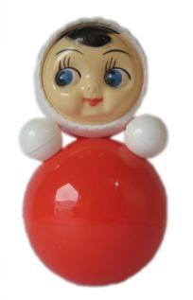  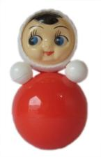  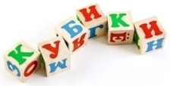  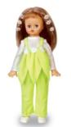  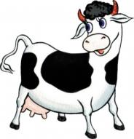  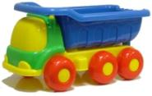  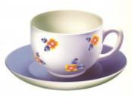  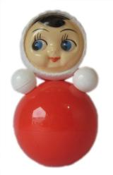  2. Расскажи как можно играть с каждой игрушкой.  С мишкой - _____________________________________________________________;  с мячом - ______________________________________________________________ ;  с юлой - ________________________________________________________________;  с кубиками - ____________________________________________________________; с неваляшкой - _________________________________________________________ ;  с пирамидой - ___________________________________________________________.  3. Игра «Назови ласково»  Мяч - ____________________;  Мишка - _________________;  Машина - ________________;  Пирамида - _______________;  Кукла - ___________________.  4. Игра «Какой игрушки нет?»  На столе раскладываются четыре игрушки. Ребенок закрывает глаза. Одна игрушка убирается. Затем ребенку предлагается внимательно посмотреть и сказать, какой игрушки нет. Например: «Нет мишки. Нет куклы и д.р.»  Мы изучили лексическую тему «Продукты питания».  Попросите ребенка ответить на вопросы, ответы запишите.  - Игра «Назови ласково».  Суп - ________________ , масло - __________________ ,  котлета - _____________ , творог - __________________ ,  баранка - _____________ , хлеб - ___________________ ,  торт - ________________ , каша - ___________________ ,  - Игра «Посчитай продукты».  Котлета (например) Пирог Яблоко Конфета  1 Одна котлета  2 Две котлеты  5 Пять котлет  - Игра «Поваренок».  Помоги маме приготовить первое, второе и третье блюдо. Соедини линиями продукты и посуду с соответствующим блюдом.  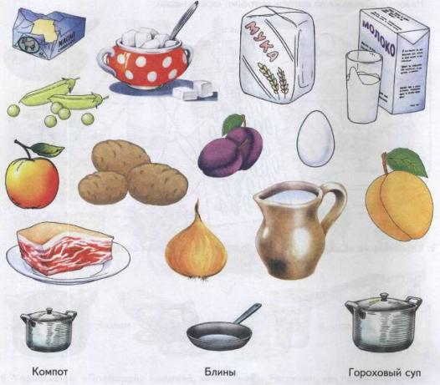  Мы изучили лексическую тему «Мебель»  Попросите ребенка ответить на вопросы, ответы запишите.  Назови предметы мебели:___________________________________________  ___________________________________________________________________  1. Игра «Назови части стула»  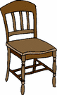  2. Игра «Назови ласково»  Стул - ___________________; стол - ___________________;  диван - __________________; шкаф - __________________;  кровать - ________________; табуретка - ______________;  кресло - __________________.  3.Игра «Один-много» Например: диван – дивны  Стол - ______________  Стул - ______________  Шкаф - _____________  Комод - ____________  Кровать - ___________  4. Выложи из счетных палочек стол, стул.  Мы изучили лексическую тему «Зима. Зимние забавы»  Попросите ребенка ответить на вопросы, ответы запишите.  1. Зиму-зимушку встречай и скорее отвечай:  День какой? _______________ А ночь какая? ______________________  Что зимой всегда бывает? ________________________________________  Кто на ветках не поет? ___________________________________________  Почему снег идет________________________________________________  И у деревьев голый вид? _________________________________________  До весны в лесу кто спит?________________________________________  Чем покрылась река? ____________________________________________  И какие облака? _________________________________________________  Как люди одеваются? ____________________________________________  И как дети развлекаются? _________________________________________  2. Игра «Один — много». 3. Угадай, где чей снеговик?  Например: елка – елки Проведи дорожки цветными карандашами.  Конек - _______________  клюшка - ______________  шайба - _______________  сугроб - _______________  снежинка - ____________  мороз - ________________  сосулька - ____________  метель - ______________  горка - _______________  снежок - ______________  вьюга - ______________  Снегурочка - _________  4. Выложи из счетных палочек  «Снежинку».  Мы изучили лексическую тему: «Дикие животные и их детеныши»  Попросите ребенка ответить на вопросы, ответы запишите.  1. Назови: Медведь, волк, лиса, заяц, белка, еж – это ___________________  2. Игра «У кого – кто?» Например: У белки – бельчонок  У медведицы _________________ у волчицы __________________  у лисы ______________________ у лосихи ____________________  у ежихи _____________________  3. Игра «Назови ласково»  Лось - ___________________ лиса - __________________  Заяц - ___________________ ёж - ____________________  Медведь -________________ белка - __________________  4. Игра «Угости зверей». Чем угостим:  Медведя - _________________________________________________________ Белку - __________________________________________________________ Лису - ___________________________________________________________  Зайца - ____________________________________________________________  Ежа - _____________________________________________________________  5. Про каких животных говорят?  Хитрая _________ ; колючий - ______________ ;  Злой - __________; неуклюжий - ___________ ;  Косой __________.  6. Отгадай загадку и нарисуй отгадку.  Сердитый недотрога живет в глуши лесной.  Иголок очень много, а нитки ни одной.  Ответ: _______________  7. Выложи фигуру ёжика из счетных палочек.  Мы изучили лексическую тему: «Транспорт»  Попросите ребенка ответить на вопросы, ответы запишите.  - Назови одним словом: автобус, самолет, поезд - __________________  Зачем нужен транспорт? ______________________________________  - Игра «Предложение договори и его ты повтори»  Лодка плывет, а машина _______________  Трамвай едет, а самолет _______________  Мотоцикл едет, а корабль ______________  Самолет летит, а автобус _______________  Корабль плывет, а ракета _______________  Ракета летит, а поезд ___________________  - Игра «Назови части транспортных средств»  У грузовика есть ________________________________________  У автобуса есть _________________________________________  У поезда есть ___________________________________________  - Игра «Кто чем управляет?»  Самолетом управляет - _________________________________  Машиной управляет - __________________________________  Поездом управляет - ___________________________________  Кораблем управляет- ___________________________________  - Подобрать по смыслу слова – глаголы.  Жила – была на свете маленькая машинка, жила она в тесном гараже и больше всего любила путешествовать. Вот однажды рано – рано утром, когда все в доме спали, она ______________ из гаража. Машинка ____________ по дороге. До речки _________________ , на мост ____________ , с моста ______________ , к елке _______________ , и той же дорогой вернулась назад и тихо в гараж __________________ . Никто даже и не догадался о путешествии машинки.  6. Раскрась и назови детали.  Мы изучили лексическую тему: «Одежда. Обувь»  1. Перечисли:  Одежду - ________________________________________________________  Головные уборы - _________________________________________________  Обувь - __________________________________________________________  2. Игра «Чего не стало?» Например: кепка (нет чего?) кепки.  Шапка (нет чего?) - ____________________ ;  Панама (нет чего?) - ____________________ ;  Сапоги (нет чего? - _____________________ ;  Валенки (нет чего? - ____________________;  Тапки (нет чего?)- _____________________ ;  Ботинки (нет чего?) - __________________ ;  Юбка (нет чего? ) - ____________________ ;  Рубашка (нет чего?) - __________________;  3. Назови части ботинка.  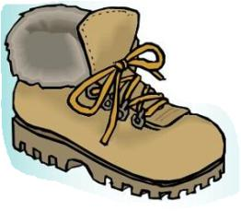  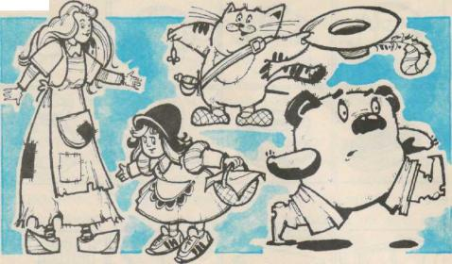  4. Рассмотри картинки  и найди ошибки:  кто не в своей обуви ?  Мы изучили лексическую тему: «Весна. Мамин праздник»  Попросите ребенка ответить на вопросы, ответы запишите.  1. Игра «Один - много»  Один – одна Несколько Много чего  сосулька сосульки сосулек  луч  проталина  лужа  подснежник  2. Кого поздравляют в день 8 марта: _________________________________  3. Игра «Назови ласково»  Мама - ___________________________________________________________  Бабушка - ________________________________________________________  Сестра - __________________________________________________________  Тетя - ____________________________________________________________  4. Расскажи о своей маме (бабушке) по плану:  1. Как зовут твою маму. _________________________________  2. Какая у неё профессия. _________________________________  Что она делает дома. _________________________________  5. Любимое занятие твоей мамы. _________________________________  6. Как выглядит твоя мама. _________________________________  7. Как ты ей помогаешь. _________________________________  5. Закончи предложение (склонение существительного мама):  У каждого малыша есть ________. Каждый человек любит свою ________. На свете очень трудно жить без __________. На праздник 8 марта мы дарим подарки и цветы __________. Я люблю гулять со своей _________ . Я очень горжусь своей _________.  Мы изучили лексическую тему: «Перелетные птицы»  Попросите ребенка ответить на вопросы, ответы запишите.  1. Обведи только перелетных птиц, перечисли их:  __________________________________________________________________  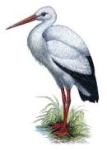  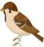  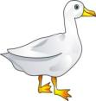  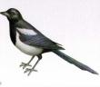  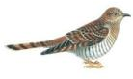  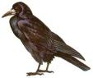  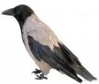  2. Игра «Исправь ошибки»: Рассмотри картинки. Послушай предложения и исправь ошибки.  Скворец на скворечнике. Скворец вылетел в скворечник.  _________________________ ___________________________  3. Игра назови птенца.  У грача - __________________ У лебедя - ____________________  У Аиста - __________________ У скворца - ___________________  У утки - ___________________ У гуся - ______________________  У кукушки - _______________ У журавля - ___________________  Мы изучили лексическую тему: «Части тела»  Попросите ребенка ответить на вопросы, ответы запишите.  1. Игра «Один - много» Например: нос – носы  глаз – ________________ нога - ______________  рот – ________________ рука - _______________  лоб- ________________ ухо - ________________  палец - _______________ живот - ______________  2. Игра “Что у тебя, а что у куклы?»  Например: У тебя лицо, а у куклы личико.  У тебя уши, а у куклы ________________ .  У тебя глаза, а у куклы _______________ .  У тебя нога, а у куклы ________________ .  У тебя щека, а у куклы ________________ .  У тебя живот, а у куклы _______________ .  У тебя лоб, а у куклы _________________ .  У тебя нос, а у куклы _________________ .  3. Игра «Помоги художнику»: Рассмотри портреты. Что забыл нарисовать художник? Без каких частей лица остались кукольные герои? (Буратино остался без носа. И т. Д.) Дорисуй недостающие части лица героям сказки и раскрась портреты.  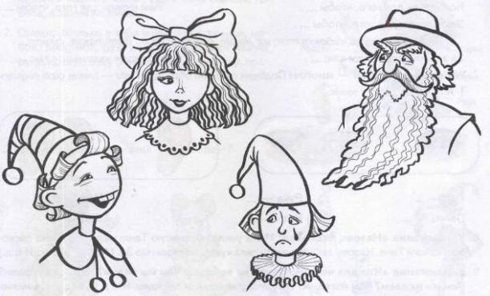  Мы изучили лексическую тему: «Наш дом»  Попросите ребенка ответить на вопросы, ответы запишите.  1. Назови части дома.  2. Игра «Какой? Какая? Какое?»  Например: дом из бревен (какой?) бревенчатый.  Дом из камня (какой?)_________________________  Дом из кирпича (какой?) _______________________  Крыша из железа (какая?) ______________________  Окно из стекла (какое?)_________________________  Фундамент из бетона (какой?) ___________________  Труба из кирпича (какая?) ______________________  Пол из дерева (какой?) _________________________  3. Игра «Всем на свете нужен дом»  Дом для людей – называется жилой дом.  Дом для машин - ________________ Дом для собак - ________________  Дом для лошадей - ______________ Дом для свиней - _______________  Дом для коров - _________________ Дом для птиц - _________________  Дом для кур - ___________________ Дом для пчел - _________________  4. Составление рассказа о своем доме.  - Назови свой адрес - _____________________________________________________  - Сколько этажей в твоем доме? - __________________________________________  -Из какого строительного материала построен твой дом? - ___________________  - На каком этаже ты живешь? - ___________________________________________  - Сколько комнат в квартире (доме)? - _____________________________________  5. Выложи дом из счетных палочек.  Мы изучили лексическую тему: «Насекомые»  Попросите ребенка ответить на вопросы, ответы запишите.  1. Игра «Назови одним словом»  Муха, пчела, комар, жук – это _____________________________________________  2. Игра «Назови ласково» Например: Паук - паучок  Комар - ____________________ Таракан - __________________  Пчела - _____________________ Муравей - _____________________  Стрекоза - __________________ Жук - _____________________  3. Игра «Доскажи словечко»  Мёд нам принесла трудолюбивая _____________________________  Всё сделать хочет поскорей трудолюбивый ____________________  Он назойлив, как кошмар, надоедливый _______________________  Всё зудит, зудит над ухом надоедливая ________________________  Он и вор и хулиган — рыжий, наглый __________________________  Летает, выпучив глаза, лёгонькая _____________________________  В траве сидел ____________________, совсем как огуречик.  4. «Лишнюю» картинку раскрась, свой выбор объясни, не торопясь.  _____________________________________________________________________________  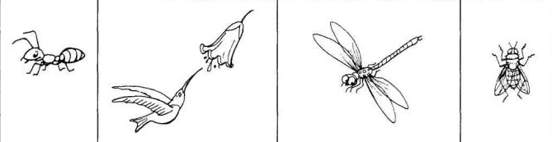  5. Назови насекомых. Как они передвигаются?  __________________ ___________________________  ________________________ ________________________  Мы изучили лексическую тему: «Осторожно, дорога!»  Попросите ребенка ответить на вопросы, ответы запишите.  1. Отгадай загадки.  Какое животное помогает нам  переходить улицу? _______________  Три разноцветных круга,  Мигают друг за другом.  Светятся, моргают –  Людям помогают. ________________  2. Что обозначают цвета светофора?  Красный- ________________________________________________________  Желтый - ________________________________________________________  Зеленый - ________________________________________________________  3. Раскрась светофор. | Пособие для педагогов и родителей  по развитию речи у детей 4 – 5 лет  (из опыта работы)  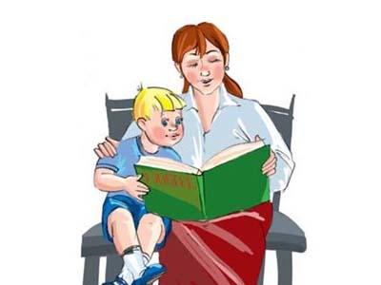  Содержание  Лексическая тема «Детский сад»  Лексическая тема «Осень»  Лексическая тема «Овощи»  Лексическая тема «Фрукты»  Лексическая тема «В лесу»  Лексическая тема «Деревья»  Лексическая тема «Игрушки»  Лексическая тема «Посуда»  Лексическая тема «Продукты питания»  Лексическая тема «Средства гигиены»  Лексическая тема «Мебель»  Лексическая тема «Семья»  Лексическая тема «Зима. Зимние забавы»  Лексическая тема «Домашние животные и их детеныши»  Лексическая тема «Дикие животные и их детеныши»  Лексическая тема «Новый год»  Лексическая тема «Транспорт»  Лексическая тема «Одежда. Головные уборы»  Лексическая тема «Одежда. Обувь»  Лексическая тема «Зимующие птицы»  Лексическая тема «Весна. Мамин праздник»  Лексическая тема «Комнатные цветы»  Лексическая тема «Перелетные птицы»  Лексическая тема «Рыбы»  Лексическая тема «Части тела»  Лексическая тема «Домашние птицы»  Лексическая тема «Наш дом»  Лексическая тема «Наш город Галич»  Лексическая тема «Насекомые».  Лексическая тема «День Победы»  Лексическая тема «Осторожно, дорога!»  Мы изучили лексическую тему: «Осень»  Попросите ребенка ответить на вопросы, ответы запишите.  - Какое сейчас время года? _____________________________  2. Расскажите о приметах осени: на улице холодно, пасмурно, часто идут дожди, дует ветер; листья на деревьях стали желтыми, красными (разноцветными), они опадают, начинается листопад; птицы улетают в теплые края; в садах и огородах люди собирают урожай овощей и фруктов; люди надевают теплую одежду.  Объясните все выделенные слова.  3.Нарисуйте картинку об осени.  4. Игра «Продолжи предложение».  Сначала взрослый проговаривает начало предложения, а ребенок заканчивает его, затем ребенок проговаривает все предложение целиком.  Осенью часто идет ___________________________________;  Дует холодный, сильный ______________________________;  Листья на деревьях становятся_________________________;  Птицы улетают в ____________________________________;  В садах и огородах собирают __________________________;  Мы изучили тему: «Фрукты»  - Перечисли, что нарисовано на картинке ______________________  ______________________________________________________________  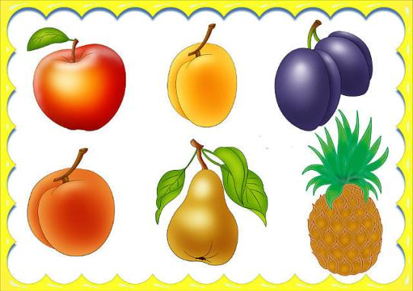  - Назови их одним словом ?___________________________________  2.Игра « Расскажи о своем любимом фрукте» по плану.  Я люблю ____________, он (она)____________ цвета, _____________ формы, ______________ на вкус. Из него (нее) можно приготовить _____________. А я люблю есть его (ее) _______________________ (сырым, вареным, в салате).  3. Игра «Один – много» (Например: яблоко-яблоки)  Груша -__________________; Слива ____________________;  Апельсин - _______________; Лимон - ___________________;  Мандарин - _______________; Ананас - ___________________.  4. Игра «Четвертый лишний» Скажи, что здесь лишнее, почему?  Лимон, банан, капуста, яблоко- ______________________________________  Лук, морковь, помидор, апельсин - ___________________________________  Мандарин, огурец, апельсин, груша - __________________________________  Мы изучили лексическую тему «Деревья. Листья деревьев»  Попросите ребенка ответить на вопросы, ответы запишите.  1. Назови деревья, которые ты знаешь? ______________________________  __________________________________________________________________  2. Назови части дерева (подписать).  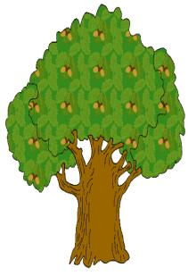  3. Игра «Назови, какой лист?»  Например: Лист березы (какой?) березовый  Лист рябины (какой?)_______________; лист дуба (какой?)_______________;  Лист клена (какой?) ________________; лист тополя (какой?)_____________.  4. Игра «Чьи плоды?» Продолжи предложения.  Желуди растут на _______________________;  Яблоки растут на _______________________;  Грозди рябины растут на ________________;  Шишки растут на _______________________ .  5. Игра «Один – много». Например: дуб – дубы.  Клен - _____________; береза - _______________ ;  Рябина - ____________; ёлка – ________________;  Дерево -____________ ; тополь - ______________;  Корень - ____________; ствол - ______________;  Ветка - _____________ ; шишка - ______________;  Желудь - ____________; макушка - ____________.  Мы изучили лексическую тему «Посуда»  Попросите ребенка ответить на вопросы, ответы запишите.  1. Назови одним словом: кастрюля, чашка, тарелка – это ______________________  2. Назови части чайника. Подпишите.  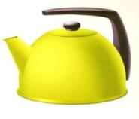  3. Игра «Назови ласково»  Кастрюля -_________________ чайник -__________________  сковорода -________________ миска -___________________  тарелка -__________________ блюдце -_________________  чашка -___________________ стакан -__________________  4. Игра «Закончи предложение»  В кастрюле можно варить - ________________________________________________  На сковороде можно жарить - ______________________________________________  5. Нарисуй по точкам и раскрась.  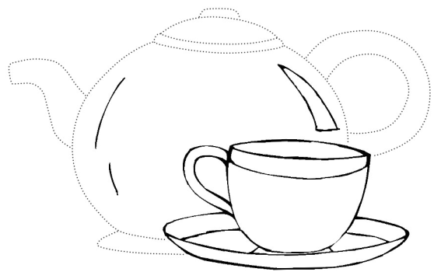  Мы изучили: «Средства гигиены»  - Прочитать ребенку сказку К. Чуковского «Мойдодыр».  - Назови, что это.  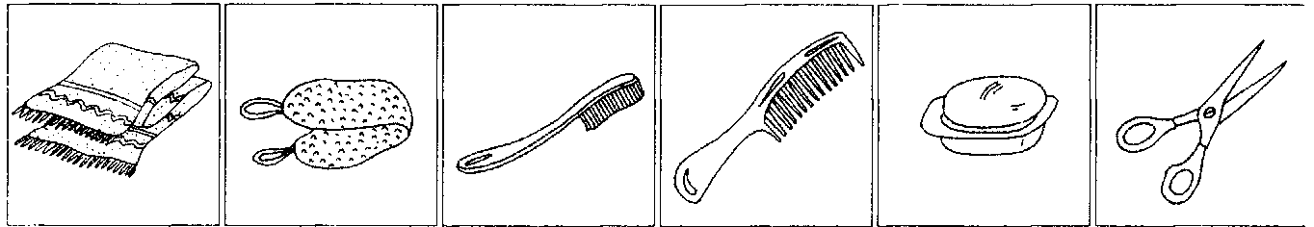  3.Ответь:  - Вытираются чем? __________________________________________________  - Причесываются чем?_______________________________________________  - Намыливают руки чем?_____________________________________________  - Трут тело чем?____________________________________________________  - Чистят зубы чем?__________________________________________________  - Подстригают ногти чем?____________________________________________  4. Рассмотри картинки. Дай детям имена и скажи, что они делают. Например: Катя причесывается расческой. Дима намыливает руки мылом. И т.д.  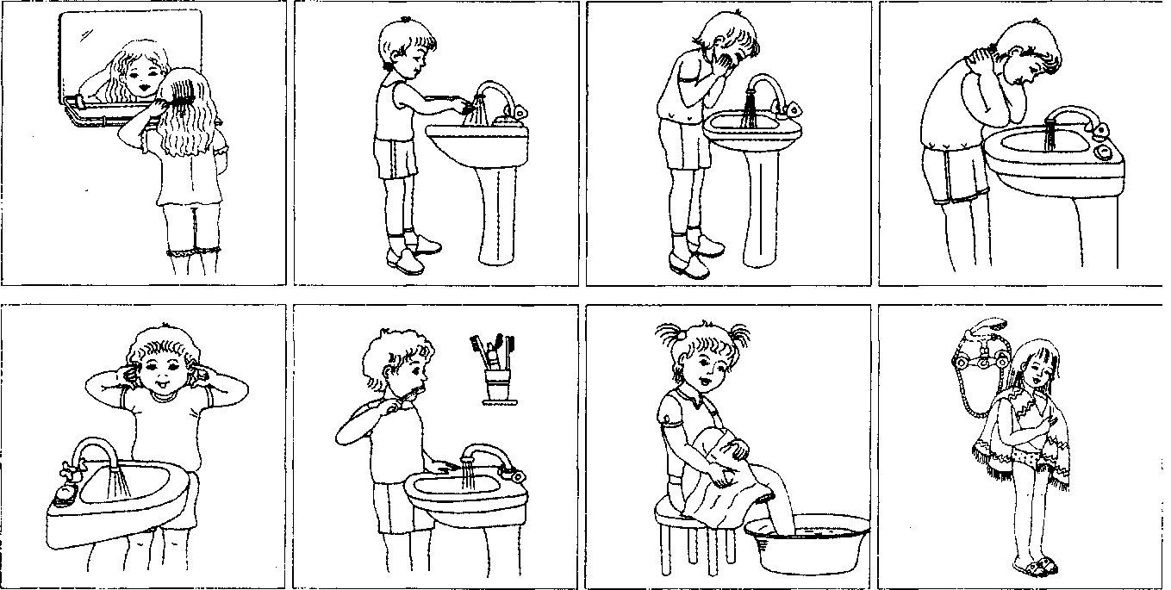  Мы изучили лексическую тему «Семья»  1. Назови одним словом:  папа, мама, бабушка, дедушка, сын, дочка - _________________________  2. Игра «Назови ласково»  Папа -________________ Сестра - ______________  Мама- _______________ Брат - ________________  Дедушка - ____________ Дочь - ________________  Бабушка - _____________ Сын - ________________  Внук - ________________ Внучка - ______________  - Игра « Назови чей?, чья?»  Например: Мама – (значит, ты чей? чья?) Мамин (а)  Папа - ______________________  Бабушка - __________________  Дедушка ___________________  Дядя - _____________________  Тётя - _____________________  - Игра «Опиши, какая (какой) что делает?»  Например: мама – веселая, любимая, заботливая, ласковая, работает, заботится, помогает. Читает, стирает, убирает, гладит, шьет и т.д.  Бабушка –____________________________________________________________  Дедушка - ____________________________________________________________  Папа - _______________________________________________________________  Брат - _______________________________________________________________  Сестра - _____________________________________________________________  - Раскрась картинку «Семья»  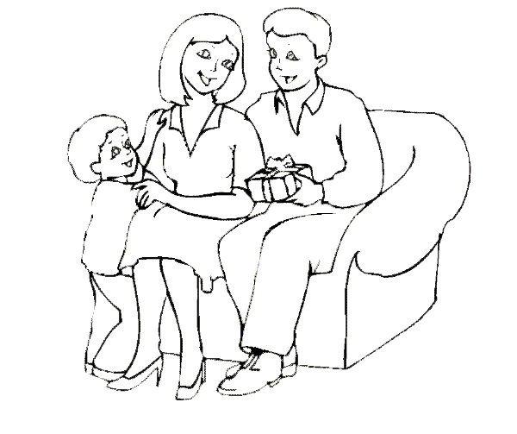  Мы изучили лексическую тему «Домашние животные и их детеныши»  Попросите ребенка ответить на вопросы, ответы запишите.  1. Игра «У кого – кто?» Например: У козы – козленок  у собаки – ________________ у коровы - _________________  у кошки - ________________ у лошади - _________________  у свиньи - _______________  2. Игра «Есть – нет» Например: собака – (нет кого?) собаки.  жеребенок – (нет кого?) ________________  лошадь – (нет кого?) __________________  свинья – (нет кого?) ___________________  овца – (нет кого?) _____________________  копыто – (нет чего?) ___________________  рог – (нет чего?) ______________________  ухо – (нет чего?) ______________________  3. Игра «Один – много» Например: Собака – собаки  Кошка - _________________ коза -__________________  жеребенок - _____________ кролик - ________________  лошадь – ________________ свинья - _________________  овца - ___________________ копыто - _________________  рог - ____________________ хвост - ___________________  ухо - ____________________  4. Какую пользу приносят домашние животные людям?  Найди подходящие картинки и соедини их линиями.  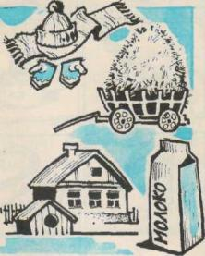  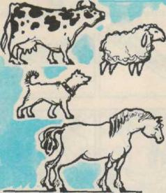  Мы изучили лексическую тему: «Новый год»  1. Назови слова, которые относятся Новогоднему празднику?_________________  ________________________________________________________________________  2. Назови сколько игрушек висит на ёлке?  Шар (например) сосулька снежинка фонарик  1 Один шар  2 Два шара  5 Пять шаров  3. Игра «Назови ласково»  Ёлка - _____________ мешок - __________________ подарок - _______________  4. Игра «Один – много»  Например: одна ёлка, а несколько – ёлки  Снежинка - _________________  Шарик – _________________  Сосулька – _________________  Подарок - _________________  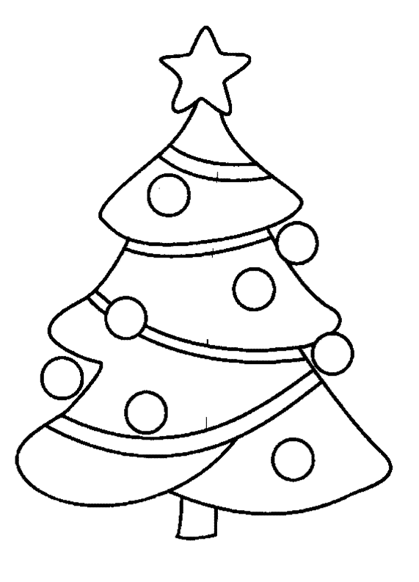  5. Раскрась ёлочку.  Мы изучили лексическую тему: «Одежда. Головные уборы»  Попросите ребенка ответить на вопросы, ответы запишите.  - Назови одним словом:  Рубашка, платье, брюки, куртка – это _________________________________  Шапка, панама, берет, кепка – это ____________________________________  - Игра «Куда наденем?»  Перчатки наденем на _____________________ .  Шарф наденем на ________________________ .  Шапку наденем на _______________________ .  Носки наденем на _______________________ .  - Упражнение «Поможем Тане и Ване одеться»  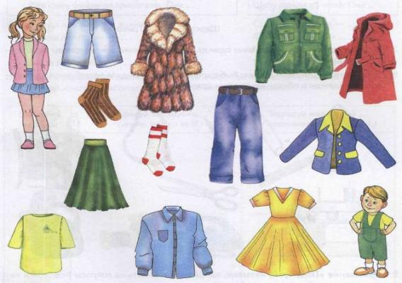  Проведи красные линии от Тани к ее одежде и синие линии от Вани к его одежде.  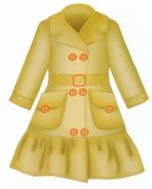  - Назови детали одежды.  Мы изучили лексическую тему: «Зимующие птицы»  Попросите ребенка ответить на вопросы, ответы запишите.  1. Вспомни 5 названий зимующих птиц: _____________________________  __________________________________________________________________  2.Игра «Один – много»  Один – одна Несколько Много кого  Ворона вороны ворон  Снегирь  Воробей  Голубь  Дятел  3. Назови части тела птицы.  4. Нарисуй птичьи следы по образцу.  Мы изучили лексическую тему: «Комнатные цветы»  Попросите ребенка ответить на вопросы, ответы запишите.  1. Перечисли, какие комнатные растения ты знаешь:  __________________________________________________________________  2.Назови части растения.  _________________________________________________________________________  3. Посчитай.  Один Два Три Четыре Пять  Цветок  Бутон  Лист  4. Игра «Один-несколько»  стебель - _____________, цветок - _______________  лист - _______________, лейка- ________________  горшок- _____________, корень - ______________.  5. Нарисуй комнатный цветок.  Мы изучили лексическую тему: «Рыбы»  Попросите ребенка ответить на вопросы, ответы запишите.  1. Щука, окунь, лещ – это ___________________________________________  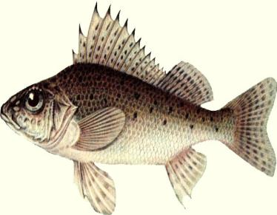  2. Назови части тела рыбы.  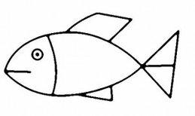  3. Игра «Назови ласково»  Щука - ____________________ Ёрш - _____________________  Сом - _____________________ Окунь -____________________  4. Игра «Один - много»  Например: Щука – (много кого?) щук.  Ёрш – (много кого?) - _______________  Окунь – (много кого?) - _____________  5. Игра « Выбери нужное действие»  Рыбка к камню (что сделала?) __________________  Рыбка от берега (что сделала?) _________________  Рыбка всю реку (что сделала?) _________________  6. Игра «Узнай рыбку». Что это за рыба? Дорисуй хвост и раскрась картинку.  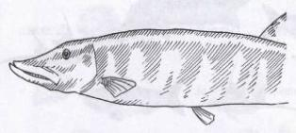  Мы изучили лексическую тему: «Домашние птицы»  Попросите ребенка ответить на вопросы, ответы запишите.  1. Обведи только домашних птиц. Назови их.  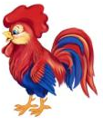  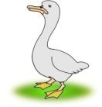  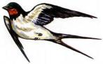  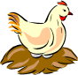  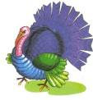  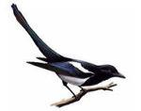  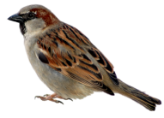  2. Игра «Назови ласково»  Петух - _____________________ утка - _______________________  индюшонок - _______________ курица - _____________________  крыло - ____________________ зерно - _______________________  3. Игра «Кто как кричит?»  Например: Индюк – (что делает?) балаболит.  Утка – ( что делает?) _________________ .  курица - (что делает?)_________________ .  петух – (что делает?) __________________ .  цыпленок - ( что делает?) ______________ .  гусь - (что делает?) ___________________ .  4. Посчитай.  Один Два Три Четыре Пять  петух  гусь  цыпленок  Мы изучили лексическую тему: «Наш город Галич»  Попросите ребенка ответить на вопросы, ответы запишите.  1. Игра «Скажи со словом городской»  Например: транспорт – городской транспорт  Дома - __________________________________  Парк - __________________________________  Театр - _________________________________  Почта - _________________________________  Здание - ________________________________  Школа - ________________________________  Площади - ______________________________  Вокзал - _______________________________  Жители - _______________________________  2. Игра «Назови ласково»  Улица - _________________ город - __________________  Магазин - _______________ мост - __________________  Сквер - _________________ двор - ____________________  Адрес - _________________  3. Игра «Какой? Какая? Какое?»  Город (какой?) ___________________________________________________________  Улица (какая?) ___________________________________________________________  Дом (какой?) _____________________________________________________________  4. Найди среди остальных такой же домик, как в рамке, раскрась его.  Мы изучили лексическую тему: «День Победы»  Попросите ребенка ответить на вопросы, ответы запишите.  1. Когда мы отмечаем, День Победы? ________________________________  2. Кого поздравляют в этот день? ____________________________________  3. Игра «Один - много».  Например, страна – страны.  Война - __________________ Звезда - __________________  Ветеран - _________________ Праздник - _______________  Герой - ___________________ Боец - ___________________  4. Выложи из счетных палочек фигуру звезды.  Назови части танка (гусеница, башня, пушка)  5. Раскрась картинку ко Дню Победы.  